PHÒNG GIÁO DỤC VÀ ĐÀO TẠO QUẬN 12

TRƯỜNG THCS NGUYỄN HUỆ

**ĐỀ KIỂM TRA CUỐI KỲ I NĂM HỌC 2021 – 2022**

**MÔN : TOÁN 7 – ĐỀ 2**

**Thời gian: 90 phút**

*( Không kể thời gian phát đề)*

**I. PHẦN TRẮC NGHIỆM ( 7 ĐIỂM)**

**Câu 1**: Số nào trong các số sau, không phải là số hữu tỉ?

**A.** – 11 **B.**  **C.**  **D.** 0, ( 12)

**Câu 2**: Kết quả của biểu thức  là:

**A.** 0,5 **B.**  **C.** -2,5 **D.** 1,5

**Câu 3**: Sân vận động Quốc gia Mỹ Đình là một sân vận động đa năng ở quận [Nam Từ Liêm](https://vi.wikipedia.org/wiki/Nam_T%E1%BB%AB_Li%C3%AAm), [Hà Nội](https://vi.wikipedia.org/wiki/H%C3%A0_N%E1%BB%99i). Sân có sức chứa 40.892 chỗ ngồi và là trung tâm của Khu liên hợp [thể thao](https://vi.wikipedia.org/wiki/Th%E1%BB%83_thao) quốc gia Việt Nam. Hỏi sân có sức chứa khoảng bao nhiêu nghìn người ( làm tròn đến chữ số hàng nghìn )  ?

1. 40 000 **B.** 40 890 **C.** 41 000 **D.** 40 900

**Câu 4**: Chọn câu sai:

**A**.  **B.** ( 2021)0 = 1

**C.** 46 : 44 = 16 **C.** ( - 3)2 . ( - 3)3 = ( - 3)5

**Câu 5**: Kết quả biểu thức  là:

**A.** 32 **B**. 3 **C.**  **D**. 23

**Câu 6**: Tìm x biết: 

**A. ** **B.**  **C. ** **D. **

**Câu 7**: Tìm x biết: 

**A.** x = 15             **B.** x = - 3       **C. **           **D. **

**Câu 8**: Một hộp khẩu trang có giá ban đầu là 60 000đồng. Do dịch Covid, vận chuyển khó khăn nên cửa hàng tăng giá 20% so với giá ban đầu. Hỏi mẹ Lan mua 5 hộp khẩu trang phải trả số tiền là bao nhiêu?

|  |  |  |  |
| --- | --- | --- | --- |
| **A** **A.** 240 000 đồng | **B** **B.**  360 000 đồng | **C.**  300 000 đồng | **D**. 72 000 đồng |

**Câu 9**: Phải mất 30 ngày thì 6 nhân viên mới hoàn thành xong một dự án. Hỏi nếu muốn dự án xong sớm trong vòng 10 ngày thì cần huy động thêm bao nhiêu nhân viên (biết năng suất làm việc của mỗi nhân viên như nhau)

**A**. 12 người **B.** 18 người **C**. 20 người **D**. 15 người

**Câu 10**: Cho hình vẽ sau, biết x // y và N1 = 1150. Tính số đo M1

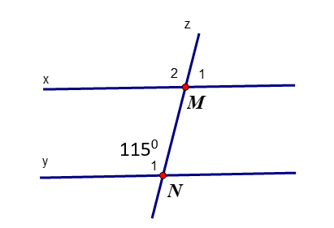

**A.** 550 **B**. 450 **C**. 650 **D.** 1150

**Câu 11**: Điền cụm từ thích hợp vào chỗ trống.

"Qua 1 điểm nằm ngoài một đường thẳng cho trước, có ... song song với đường thẳng đó "

**A**. Vô số đường thẳng **B.**  Hai đường thẳng

**C.**  Một và chỉ có một đường thẳng **D**. Ba đường thẳng

**Câu 12**: Cho hình vẽ sau. Biết aAB, bAB, BCD = 1350 Kết luận nào sau đây là đúng:

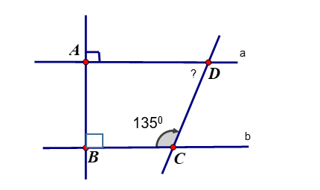

**A.** a  b, ADC = 350 **B**. a // b , ADC = 350

**C.** a b , ADC = 650 **D.** a //b, ADC = 450

# **Câu 13:** Cho ABC biết A = 650 ; C = 500. Số đo góc B là:

**A.** B = 550 **B.** B = 650

**C.** B = 700 **D.** B = 450

**Câu 14**: Cho góc xOy nhọn, Ot là tia phân giác góc xOy, điểm K thuộc tia Ot. Trên cạnh Ox, Oy lần lượt lấy điểm A và B sao cho OA = OB. Em hãy cho biết ΔOAK = ΔOBK theo trường hợp nào sau đây.

**A.** cạnh – góc – cạnh **B**. cạnh huyền – góc nhọn

**C.** góc – cạnh – góc **D**. cạnh - cạnh – cạnh

**II. TỰ LUẬN ( 3 ĐIỂM)**

**Bài 1:** ( 1 điểm ) Thực hiện phép tính.

 b/ 

**Bài 2:** ( 0,5 điểm)Tìm x biết 

**Bài 3:** ( 0,5 điểm ) Trong đợt vận động ‘‘Chung tay dẩy lùi Covid 19’’. Một thôn trong xã đã nhận được số máy đo nhiệt độ cơ thể, số hộp khẩu trang và số chai rửa tay lần lượt theo tỉ lệ với 2 ; 8 và 9. Biết tổng số máy đo nhiệt độ cơ thể, số hộp khẩu trang và số chai rửa tay là 380. Tính số máy đo nhiệt độ cơ thể, số hộp khẩu trang, số nước rửa tay mà thôn đó nhận được.

**Bài 4:** ( 1 điểm ) Cho ΔDEF có DE = DF và DE > EF. Gọi M là trung điểm của cạnh EF.

a) Chứng minh rằng: ΔDEM = ΔDFM .

b) Trên tia đối của tia MD, lấy điểm K sao cho MD = MK. Chứng minh: DE // FK.